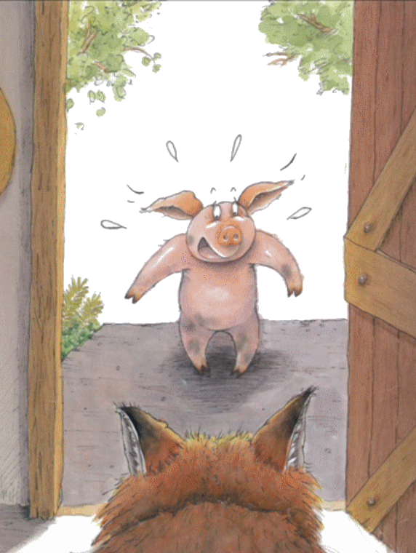

Les pensées des personnages et ce qu’ils disent :

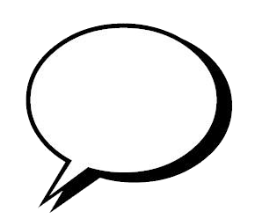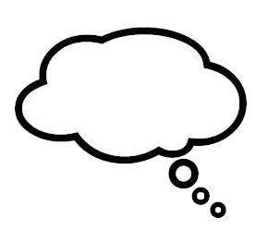



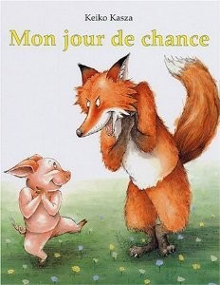



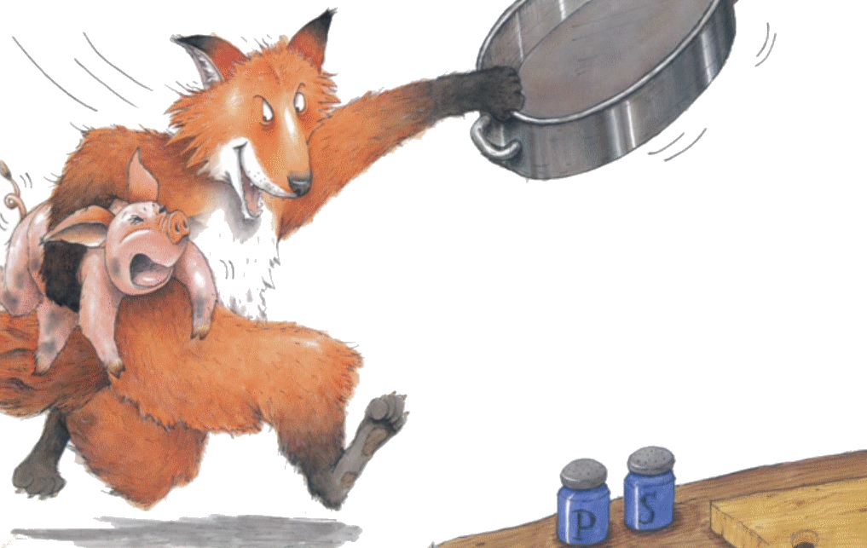



Les pensées des personnages et ce qu’ils disent :



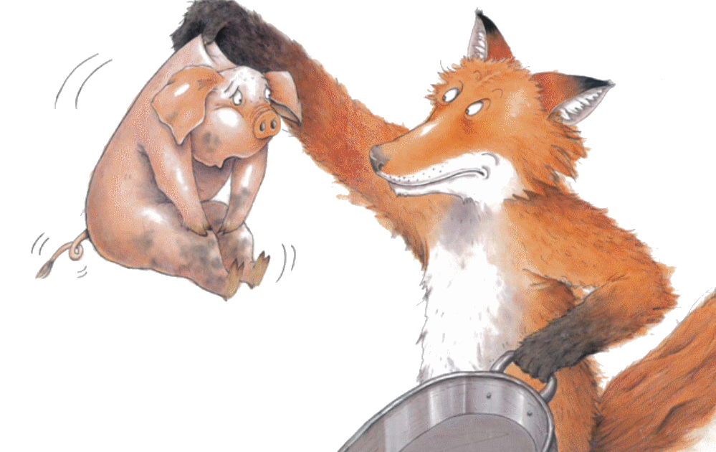



Les pensées des personnages et ce qu’ils disent :



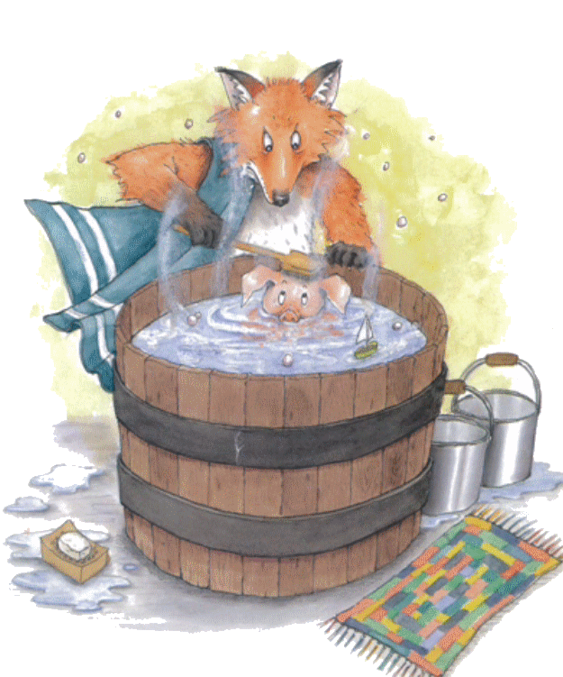





Les pensées des personnages et ce qu’ils disent :



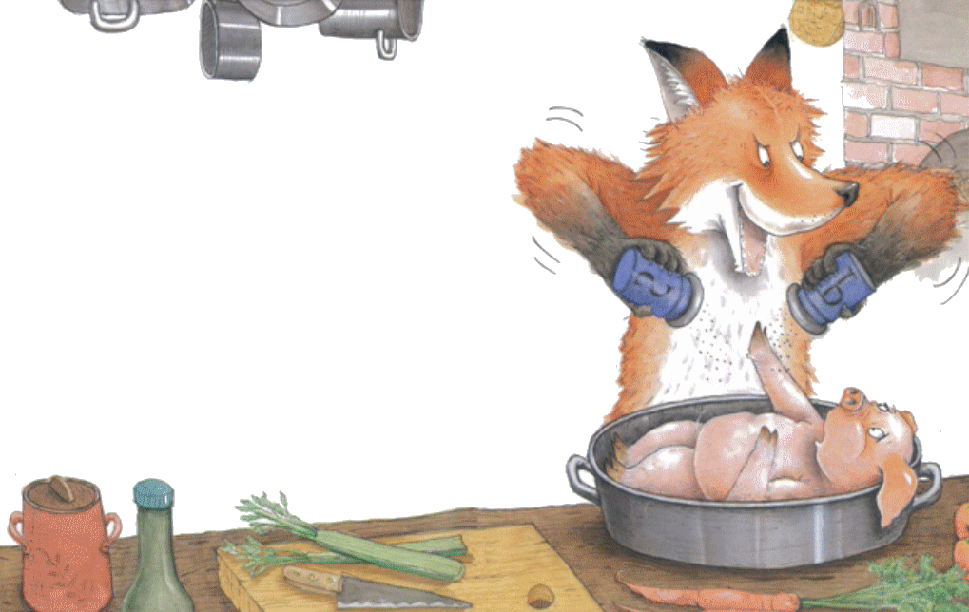



Les pensées des personnages et ce qu’ils disent :



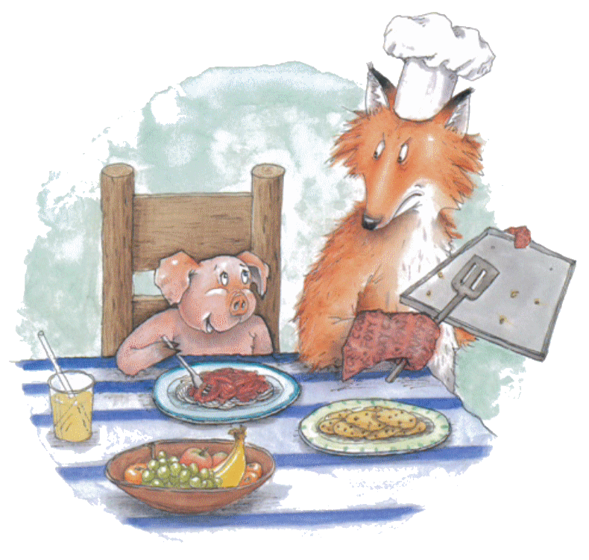



Les pensées des personnages et ce qu’ils disent :



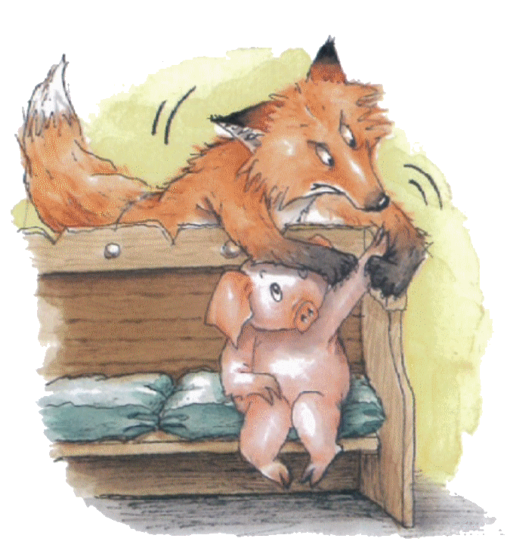



Les pensées des personnages et ce qu’ils disent :



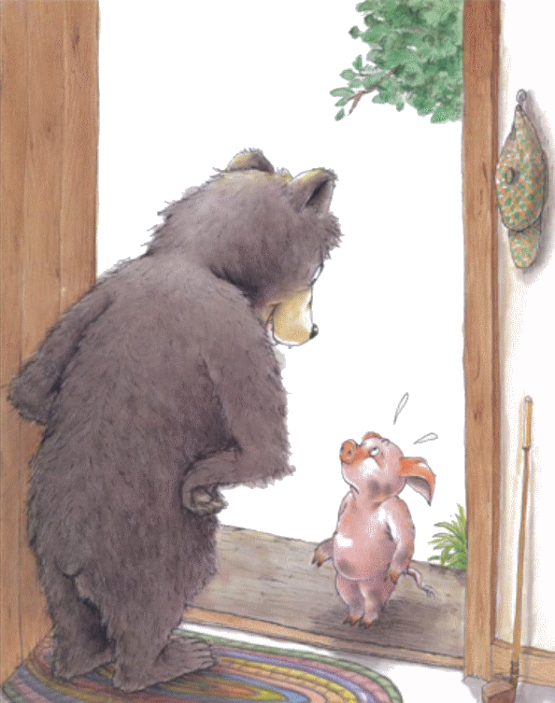



Les pensées des personnages et ce qu’ils disent :